REPUBLICA DOMINICANA
SUB-DIRECCIÓN DE RELACIONES PÚBLICAS
DIRECCIÓN GENERAL DE LAS ESCUELAS VOCACIONALES DE LAS FF. AA. Y DE LA P.N.
SANTO DOMINGO
TODO POR LA PATRIA

15 de diciembre, 2023.-

Escuelas Vocacionales terminan programa de graduación 2023
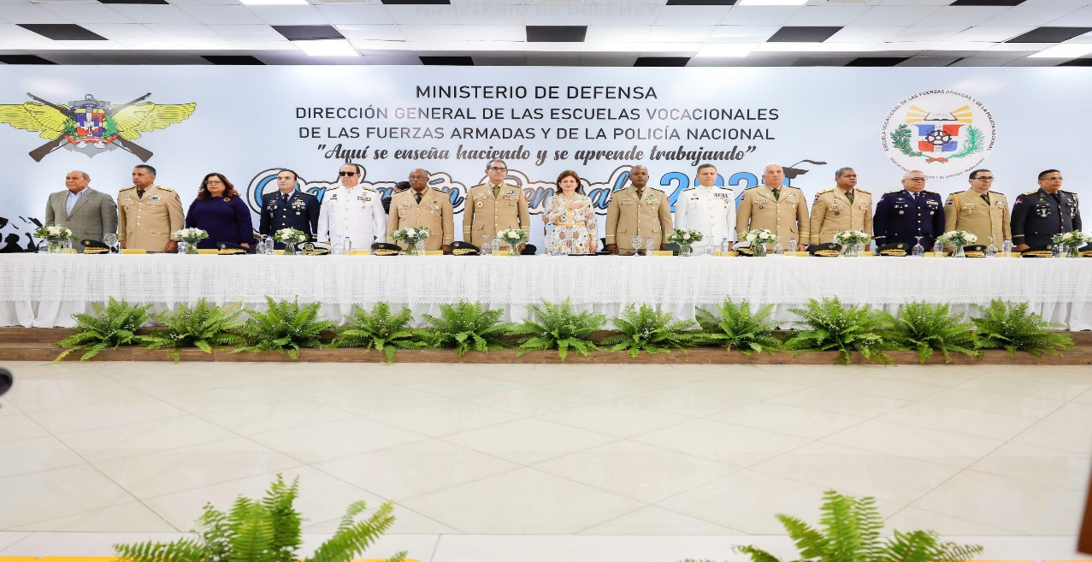
La Dirección General de las Escuelas Vocacionales de las Fuerzas Armadas y de la Policía Nacional (DIGEV) cerró con éxito su programa de graduación correspondiente al periodo académico 2023, en una ceremonia encabezada por la vicepresidenta de la República, Raquel Peña, donde se invistieron nuevos técnicos y auxiliares en más de 100 acciones formativas en los 31 centros que operan en todo el país, para completar los 42,300 egresados.
La investidura de este periodo académico se desarrolló en las cuatro regiones del país con la finalidad de seguir fortaleciendo la estrategia de acercamiento de los municipios con las Escuelas Vocacionales.
Mediante las referidas graduaciones la institución ha logrado formar y graduar más de 442 mil nuevos técnicos desde su fundación en el año 1966 a la fecha, lo que constituye un extraordinario aporte al desarrollo nacional.

La vicepresidenta Raquel Peña destacó que las Escuelas Vocacionales de las Fuerzas Armadas y de la Policía Nacional han hecho grandes aportes al país, capacitando a jóvenes y adultos como técnicos calificados, que se incorporan al mercado laboral, inician sus propios emprendimientos y contribuyen al desarrollo económico de la República Dominicana.
Asimismo, la vicemandataria aprovechó el escenario para destacar la labor del General ERD., Jorge Luis Morel De Dios al frente se la que el titular de la Dirección General de las Escuelas Vocacionales de las Fuerzas Armadas y de la Policía Nacional.

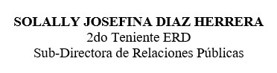

SUB-DIRECCIÓN DE RELACIONES PÚBLICAS
15/12/2023.

